

**Město Vratimov**

**Zastupitelstvo města Vratimov**

**Obecně závazná vyhláška města Vratimov,**

**kterou se zakazuje požívání alkoholických nápojů za účelem zabezpečení místních záležitostí veřejného pořádku na vymezených veřejných prostranstvích**

Zastupitelstvo města Vratimov se na svém 6. zasedání konaném 6. prosince 2023 usnesením č. 7/9 usneslo vydat na základě ustanovení § 10 písm. a) a § 84 odst. 2 písm. h) zákona č. 128/2000 Sb., o obcích (obecní zřízení), ve znění pozdějších předpisů (dále jen „zákon o obcích“), tuto obecně závaznou vyhlášku:

**Článek 1**

**Předmět a cíl**

1. Předmětem této obecně závazné vyhlášky je zákaz požívání alkoholických nápojů‚ neboť se jedná o činnost, která by mohla narušit veřejný pořádek ve městě nebo být v rozporu s dobrými mravy, ochranou bezpečnosti, zdraví a majetku.

2. Cílem této obecně závazné vyhlášky je v rámci zabezpečení místních záležitostí veřejného pořádku v katastrálním území Vratimov a Horní Datyně vymezit některé plochy veřejného prostranství, na kterých se zakazuje konzumovat alkoholické nápoje, a tím vytvořit opatření směřující k ochraně veřejného pořádku, zdraví a majetku před negativními jevy spojenými s požíváním alkoholických nápojů.

**Článek 2**

**Vymezení pojmů**

1. Veřejným prostranstvím jsou všechna náměstí, ulice, tržiště, chodníky, veřejná zeleň, parky a další prostory přístupné každému bez omezení, tedy sloužící obecnému užívání, a to bez ohledu na vlastnictví k tomuto prostoru[1].

2. Alkoholickým nápojem se rozumí nápoj obsahující více než 0,5 % objemových ethanolu[2].

**Článek 3**

**Zákaz požívání alkoholických nápojů na některých veřejných prostranstvích**

Požívání alkoholických nápojů a zdržování se s otevřenou nádobou s alkoholickým nápojem (dále jen „zákaz požívání alkoholických nápojů“) je zakázáno:

a) na veřejných prostranstvích vymezených v příloze č. 1 této obecně závazné vyhlášky,

b) na sportovištích, dětských hřištích a pískovištích, která jsou přístupná bez omezení, a v okruhu 50 m od nich,

c) v okruhu 50 m od škol, školek a školských zařízení,

d) v prostoru nástupišť veřejné linkové dopravy, za nástupiště veřejné linkové dopravy je považován veřejně přístupný prostor o šířce 5 m a délce 30 m před a 5 m za označníkem ve směru jízdy dopravního prostředku, s výjimkou míst nacházejících se na dráze nebo v obvodu dráhy,

e) v okruhu 50 m od pietních míst (hřbitovy, pomníky),

f) v okruhu 50 m od provozoven spojených s prodejem alkoholických nápojů (prodejny potravin, večerky, restaurace).

**Článek 4**

**Výjimky ze zákazu požívání alkoholických nápojů**

Zákaz požívání alkoholických nápojů se nevztahuje na veřejná prostranství vymezená dle článku 3 odst. a):

a) ve dnech 31. prosince a 1. ledna,

b) po dobu konání kulturních, sportovních a jiných společenských akcí,

c) na restaurační zahrádky a předzahrádky poskytující hostinskou činnost, a to po dobu jejich provozu.

**Článek 5**

**Zrušovací ustanovení**

Zrušuje se obecně závazná vyhláška č. 1/2009, o zákazu konzumace alkoholických nápojů na veřejném prostranství ve městě, ze dne 23. února 2009.

**Článek 6**

**Účinnost**

Tato obecně závazná vyhláška nabývá účinnosti počátkem patnáctého dne následujícího po dni jejího vyhlášení.

………………………………………….. …………………………………………..

Bc. Martin Čech v. r. Bc. David Böhm v. r.

starosta místostarosta

Příloha č. 1 obecně závazné vyhlášky s vymezením veřejného prostranství, na kterém se zakazuje požívání alkoholických nápojů – pro účely čl. 3 písm. a) se jedná o veřejná prostranství uvnitř červeně ohraničeného prostoru.

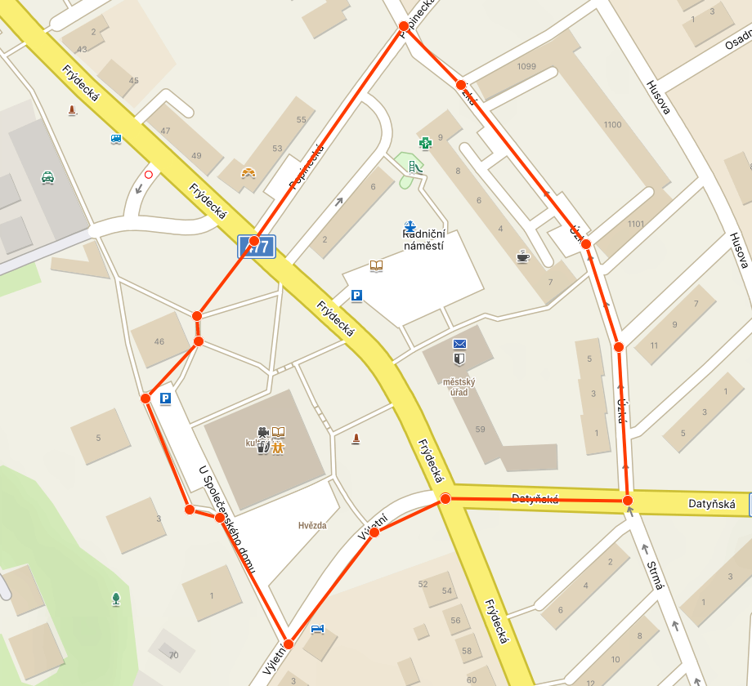

1. § 34 zákona o obcích
2. § 2 písm. f) zákona č. 65/2017 Sb., o ochraně zdraví před škodlivými účinky návykových látek, ve znění pozdějších předpisů